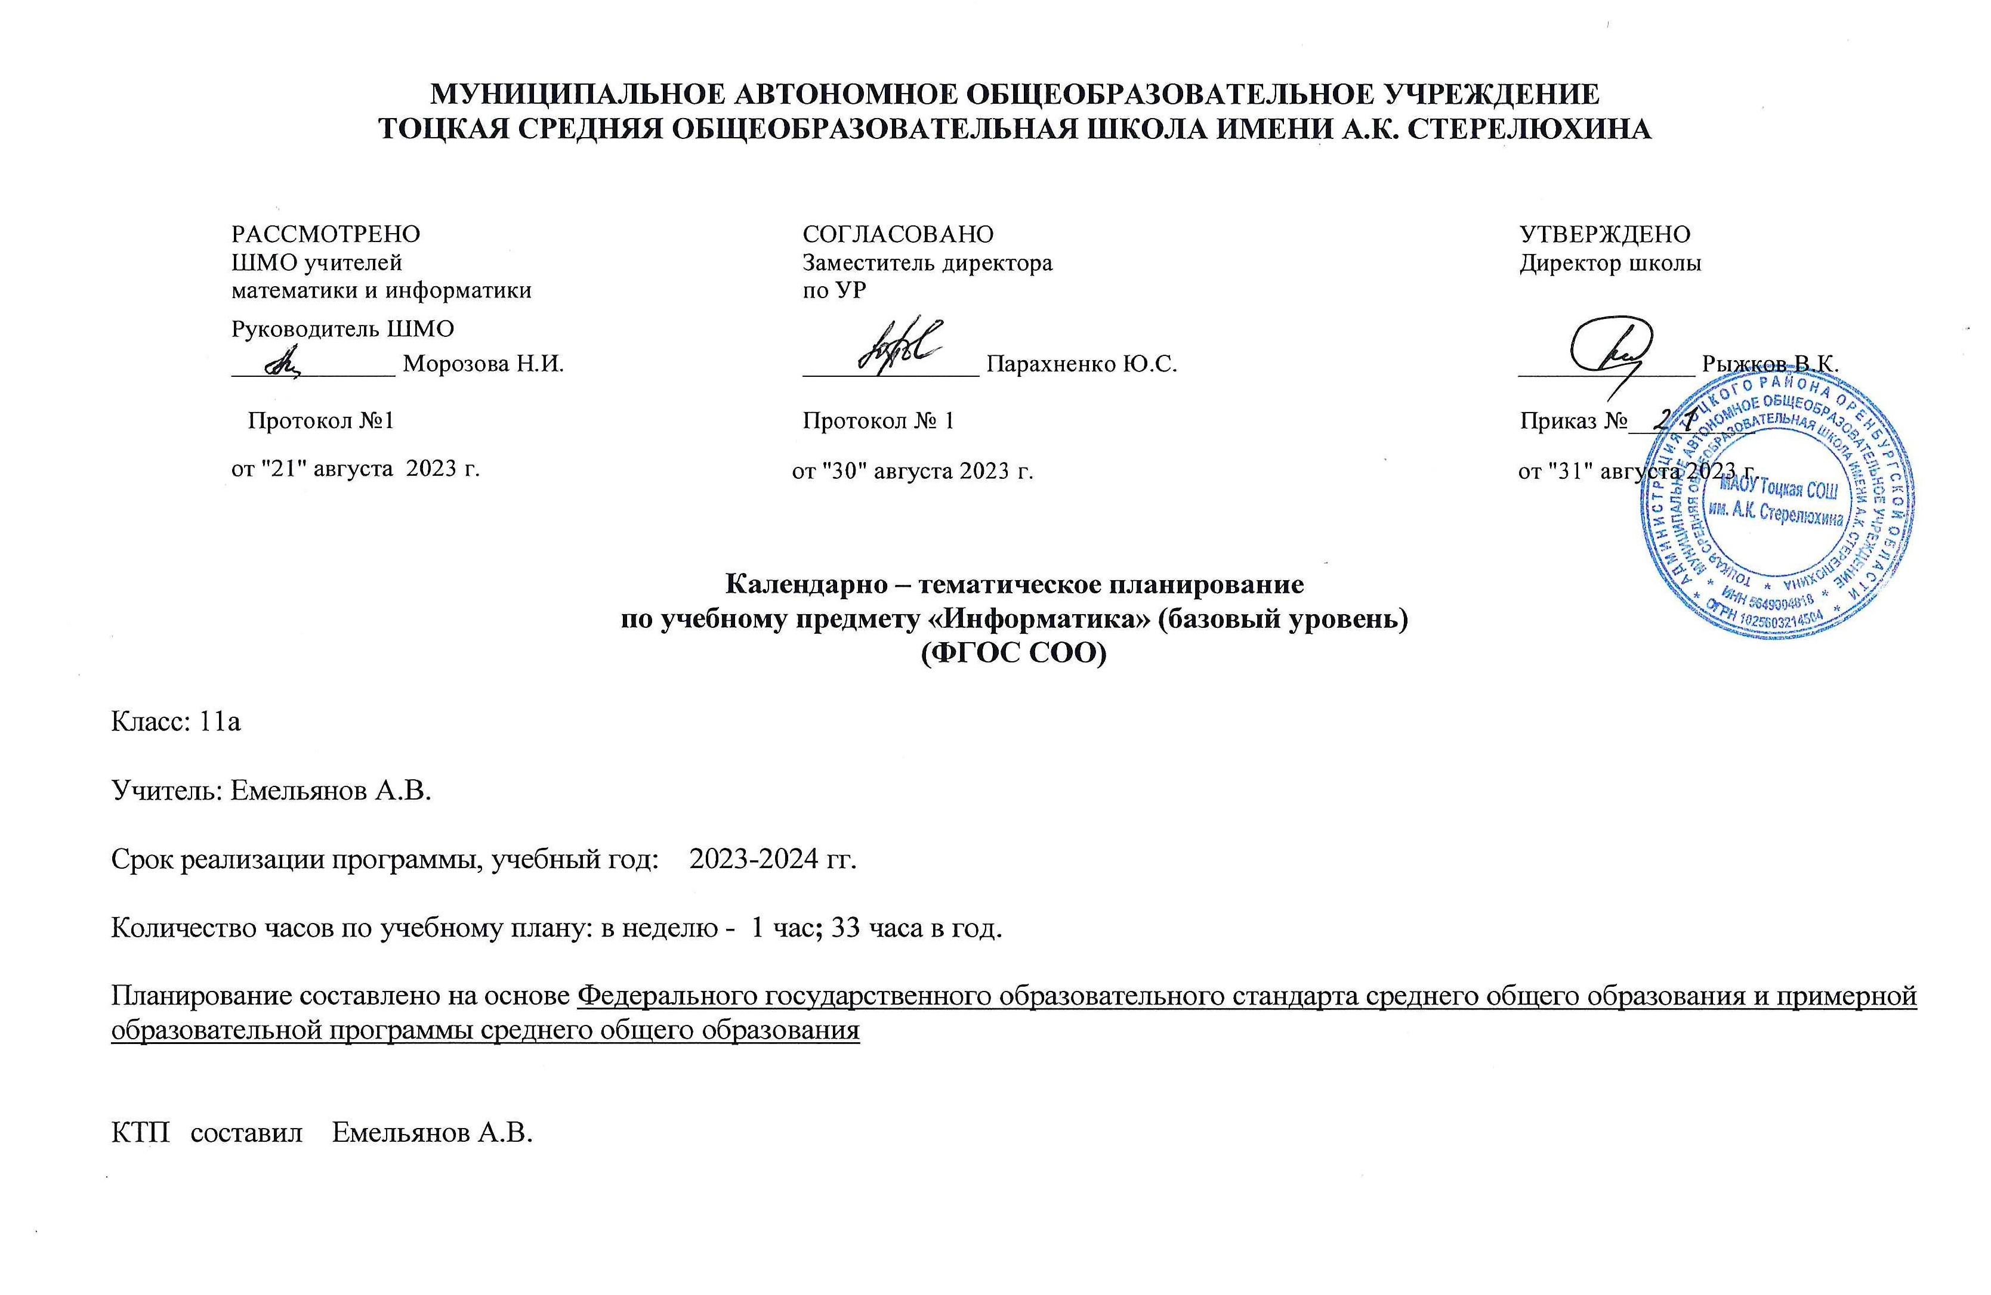
Календарно-тематическое планирование в 11 классе (1 ч, всего 33 часа)
№  урока | Тема урока (раздела) | Дата проведения  урока |  | Примечания
№  урока | Тема урока (раздела) | План | Факт | Примечания
Информационные системы и базы данных (14 часов)
1 | Техника безопасности. Системы. Компоненты системы и их взаимодействие. |  |  | §1-3
2 | Решение алгоритмических задач, связанных с анализом графов. Использование графов, деревьев, списков при описании объектов и процессов окружающего мира. |  |  | конспект
3 | Информационная система |  |  | §4
4 | Реляционные (табличные) базы данных. Таблица – представление сведений об однотипных объектах. Поле, запись. Ключевые поля таблицы. Связи между таблицами. |  |  | §5
5 | Знакомство с СУБД OpenOffice.org Base |  |  | конспект
6 | Схема данных. Поиск и выбор в базах данных. Сортировка данных. |  |  | §6
7 | Создание, ведение и использование баз данных при решении учебных и практических задач. |  |  | §7
8 | Создание базы данных |  |  | конспект
9 | Запросы к базе данных |  |  | §8
10 | Реализация простых запросов с помощью конструктора |  |  | конспект
11 | Реализация сложных запросов к базе данных |  |  | конспект
12 | Операции «импликация», «эквивалентность». Примеры законов алгебры логики. Эквивалентные преобразования логических выражений. |  |  | §9
13 | Построение логического выражения с данной таблицей истинности. |  |  | §9
14 | Контрольная работа №1 по теме «Базы данных» |  |  | §1-9
Интернет (9 часов)
15 | Работа над ошибками. Принципы построения компьютерных сетей. Сетевые протоколы. Интернет. Адресация в сети Интернет. Система доменных имен. Браузеры. |  |  | §10
16 | Сетевое хранение данных. |  |  | §11, 12
17 | Расширенный поиск информации в сети Интернет. Использование языков построения запросов. |  |  | конспект
18 | Другие виды деятельности в сети Интернет. Геолокационные сервисы реального времени; интернет-торговля; бронирование билетов и гостиниц и т.п. |  |  | конспект
19 | Социальные сети – организация коллективного взаимодействия и обмена данными. Мобильные приложения. Открытые образовательные ресурсы. |  |  | конспект
20 | Веб-сайт. Страница. Взаимодействие веб-страницы с сервером. Динамические страницы. Разработка интернет-приложений (сайты). |  |  | §13-15
21 | Интернет: создание Web-сайта с помощью MS Word |  |  | конспект
22 | Интернет: создание Web-сайта с помощью MS Word |  |  | конспект
23 | Контрольная работа №2 по теме «Интернет» |  |  | § 10-15
Информационное моделирование (8 часов)
24 | Работа над ошибками. Представление результатов моделирования в виде, удобном для восприятия человеком. Графическое представление данных. |  |  | § 16
25 | Практическая работа с компьютерной моделью по выбранной теме. |  |  | конспект
26 | Анализ достоверности (правдоподобия) результатов экспериментов. |  |  | § 17
27 | Примеры использования динамических (электронных) таблиц на практике. |  |  | § 18-20
28 | Средства поиска и автозамены. История изменений. Использование готовых шаблонов и создание собственных. Разработка структуры документа, создание гипертекстового документа. Стандарты библиографических описаний. |  |  | конспект
29 | Деловая переписка, научная публикация. Реферат и аннотация. |  |  | конспект
30 | Коллективная работа с документами. Рецензирование текста. Облачные сервисы. |  |  | конспект
31 | Использование мультимедийных онлайн-сервисов для разработки презентаций проектных работ. Работа в группе, технология публикации готового материала в сети. |  |  | конспект
Социальная информатика (2 часа)
32 | Средства защиты информации в автоматизированных информационных системах (АИС), компьютерных сетях и компьютерах. Общие проблемы защиты информации и информационной безопасности АИС. Электронная подпись, сертифицированные сайты и документы. |  |  | § 21, 22
33 | Промежуточная аттестация. Контрольная работа за год.

График практических и контрольных работ
№ | Практические работы | Дата |  | Контрольные работы | Дата
№ | Практические работы | план | факт | Контрольные работы | план | факт
1 | Практическая работа № 1 «Решение алгоритмических задач, связанных с анализом графов» |  |  | Контрольная работа №1 по теме «Базы данных»
2 | Практическая работа № 2 «Знакомство с СУБД OpenOffice.org Base» |  |  | Контрольная работа №2 по теме «Интернет»
3 | Практическая работа № 3 «Создание базы данных» |  |  | Промежуточная аттестация. Контрольная работа за год
4 | Практическая работа № 4 «Реализация простых запросов с помощью конструктора»
5 | Практическая работа № 5 «Реализация сложных запросов к базе данных»
6 | Практическая работа № 6 «Расширенный поиск информации в сети Интернет. Использование языков построения запросов.»
7 | Практическая работа № 7 «Другие виды деятельности в сети Интернет. Геолокационные сервисы реального времени; интернет-торговля; бронирование билетов и гостиниц и т.п.»
8 | Практическая работа № 8 «Социальные сети – организация коллективного взаимодействия и обмена данными. Мобильные приложения. Открытые образовательные ресурсы.»
9 | Практическая работа № 9 «Интернет: создание Web-сайта с помощью MS Word»
10 | Практическая работа № 10 «Интернет: создание Web-сайта с помощью MS Word»
11 | Практическая работа № 11 «Практическая работа с компьютерной моделью по выбранной теме.»
12 | Практическая работа № 12 «Средства поиска и автозамены. История изменений. Использование готовых шаблонов и создание собственных. Разработка структуры документа, создание гипертекстового документа. Стандарты библиографических описаний.»
13 | Практическая работа № 13 «Деловая переписка, научная публикация. Реферат и аннотация.»
14 | Практическая работа № 14 «Коллективная работа с документами. Рецензирование текста. Облачные сервисы.»
15 | Практическая работа № 15 «Использование мультимедийных онлайн-сервисов для разработки презентаций проектных работ. Работа в группе, технология публикации готового материала в сети.»

Контрольная работа №1 по теме «Базы данных»
Задание #1
Предположим, что некоторая база данных описывается следующим перечнем записей:
1 Иванов, 1956, 2400;
2 Сидоров, 1957, 5300;
3 Петров, 1956, 3600;
4 Козлов, 1952, 1200;
Какие из записей поменяются местами при сортировке по возрастанию этой БД, если она будет осуществляться по второму полю:
1) 2 и 3
2) 1 и 3;
3) 2 и 4;
4) 1 и 4;

Задание #2
Разные части БД хранятся на разных компьютерах - это:
1) распределенная БД
2) документальная БД
3) централизованная БД
4) фактографическая БД

Задание #3
Содержит ли какую-либо информацию таблица, в которой нет полей?
1) содержит информацию о структуре базы данных;
2) содержит информацию о будущих записях.
3) таблица без полей существовать не может;
4) не содержит никакой информации;

Задание #4
Обширная информация самого разного типа - это:
1) централизованная БД
2) документальная БД
3) распределенная БД
4) фактографическая БД

Задание #5
К СУБД относится программа:
1) MS Excel;
2) MS Access.
3) MS Paint;
4) MS Word;

Задание #6
Наиболее распространенными в практике являются:
1) реляционные базы данных.
2) иерархические базы данных;
3) сетевые базы данных;
4) распределенные базы данных;

Задание #7
Какое поле можно считать ключевым?
1) поле, которое носит уникальное имя;
2) поле, значение которого имеет свойство наращивания.
3) поле, значения в котором не могут повторяться;

Задание #8
Содержит ли какую-либо информацию таблица, в которой нет ни одной записи?
1) пустая таблица содержит информацию о будущих записях;
2) таблица без записей существовать не может.
3) пустая таблица содержит информацию о структуре базы данных;
4) пустая таблица не содержит никакой информации;

Задание #9
СУБД - это программное средство для:
1) управление большими информационными массивами;
2) обеспечение работы с таблицами чисел;
3) создания и редактирования текстов.
4) создания и редактирования электронных таблиц;

Задание #10
Информационная система - это:
1) программно-аппаратный комплекс, предназначенный для сбора, хранения, обработки и передачи информации
2) программные средства, осуществляющие поиск информации
3) программные средства, позволяющие организовывать информацию в виде таблиц
4) набор сведений, организованный по определенным правилам и представленный в виде, пригодном для обработки автоматическими средствами

Задание #11
Почему при закрытии таблицы программа Base не предлагает выполнить
сохранение внесенных данных:
1) недоработка программы;
2) потому что данные сохраняются только после закрытия всей базы данных
3) потому что данные сохраняются сразу после ввода в таблицу;

Задание #12
Полем реляционной БД является:
1) ветви дерева.
2) столбец таблицы;
3) строка таблицы;
4) корень дерева;
5) дерево;

Задание #13
Предположим, что некоторая база данных описывается следующим перечнем записей:
1 Иванов, 1956, 2400;
2 Сидоров, 1957, 5300;
3 Петров, 1956, 3600;
4 Козлов, 1952, 1200;
В каком порядке будут располагаться эти записи после сортировки по возрастанию, если она будет осуществляться по второму полю:
1) 1,2, 3, 4;
2) 2, 1, 3, 4;
3) 1, 4, 3, 2;
4) 2, 3, 1, 4
Задание #14
В какой из перечисленных пар данные относятся к одному типу?
1) да и TRUE (ИСТИНА);
2) 123 и 189;
3) 45<999 и 54.
4) 12.04.98 и 123;
5) Иванов и 1313;

Задание #15
Наиболее точным аналогом реляционной базы данных может служить:
1) генеалогическое дерево;
2) двумерная таблица.
3) вектор;
4) неупорядоченное множество данных;

Задание #16
Реляционная БД задана таблицей:
Название | Категория | Кинотеатр | Начало сеанса
Буратино | х/ф | Рубин | 14
Кортик | х/ф | Искра | 12
Винни-Пух | м/ф | Экран | 9
Дюймовочка | м/ф | Россия | 10
Буратино | х/ф | Искра | 14
Ну, погоди | м/ф | Экран | 14
Два капитана | х/ф | Россия | 16
Выбрать ключевые поля для таблицы (допуская, что в кинотеатре один зал)
1) начало сеанса
2) название + кинотеатр
3) название + начало сеанса
4) кинотеатр + начало сеанса
5) кинотеатр

Задание #17
БД содержит информацию о собаках из клуба собаководства: кличках, породах, датах рождения, поле, количестве медалей. Какого типа должны быть поля?
1) текстовое, текстовое, числовое, логическое, числовое;
2) текстовое, текстовое, дата, логическое, текстовое.
3) текстовое, текстовое, дата, логическое, числовое;
4) текстовое, текстовое, числовое, текстовое, числовое;
5) текстовое, текстовое, дата, текстовое, числовое;

Задание #18
В реляционных базах данных могут быть использованы поля:
1) аналогового типа;
2) типа примечаний;
3) текстового типа.

Задание #19
В реляционной БД информация организована в виде:
1) сети
2) дерева
3) прямоугольной таблицы

Задание #20
Краткие сведения об описываемых объектах - это:
1) документальная БД
2) фактографическая БД
3) централизованная БД
4) распределенная БД

Задание #21
База данных - это:
1) совокупность данных, организованных по определенным правилам;
2) интерфейс, поддерживающий наполнение и манипулирование данными;
3) совокупность программ для хранения и обработки больших, массивов информации;
4) определенная совокупность информации.
Задание #22
Таблицы в базах данных предназначены:
1) для ввода данных базы и их просмотра;
2) для хранения данных базы;
3) для отбора и обработки данных базы;
4) для автоматического выполнения группы команд;

Задание #23
Вся информация хранится на одном компьютере - это:
1) документальная БД
2) централизованная БД
3) распределенная БД
4) фактографическая БД

Задание #24
В иерархической БД информация организована в виде:
1) дерева
2) сети
3) прямоугольной таблицы

Задание #25
БД содержит информацию об учениках компьютерной школы: имя; номер группы; балл за тест; балл за задание; общее количество баллов. Какого типа должно быть поле «Общее количество баллов»?
1) логическое;
2) текстовое;
3) числовое;
4) любого типа;
5) числовое или логическое.

Ответы:
1) 3;
2) 1;
3) 3;
4) 2;
5) 2;
6) 1;
7) 3;
8) 3;
9) 1;
10) 1;
11) 3;
12) 2;
13) 3;
14) 2;
15) 2;
16) 4;
17) 5;
18) 3;
19) 3;
20) 2;
21) 1;
22) 2;
23) 2;
24) 1;
25) 3.
Критерии оценивания:
«5» - 22-25 баллов
«4» - 18-21 балл
«3» - 13-17 баллов

Контрольная работа №2 по теме «Интернет»
Задание #1
Компьютер, находящийся в состоянии постоянного подключения к сети:
1) сервер
2) провайдер
3) домен
4) хост-компьютер (узел)

Задание #2
Компьютер, на котором работает сервер-программа WWW, называется:
1) Web-страницей
2) Web-сайтом
3) Web-сервером
4) Web-браузером

Задание #3
Чтобы соединить два компьютера по телефонным линиям, необходимо иметь:
1) по модему на каждом компьютере и специальное программное обеспечение
2) модем и специальное программное обеспечение на одном из компьютеров
3) по модему на каждом компьютере
4) по два модема на каждом компьютере (настроенных, соответственно, на прием и передачу) и специальное программное обеспечение
5) модем на одном из компьютеров

Задание #4
В URL-адресе Web-страницы http://www.mipkro.ru/index.htm имя сервера - это:
1) index.htm
2) www.mipkro.ru
3) http
4) http://www.mipkro.ru/index.htm

Задание #5
Internet Explorer - это:
1) сервер-программа
2) базовое ПО
3) клиент-программа

Задание #6
Web-браузер - это:
1) совокупность взаимосвязанных страниц, принадлежащих какому-то одному лицу или организации
2) компьютер, на котором работает сервер-программа WWW
3) сеть документов, связанных между собой гиперссылками
4) клиент-программа WWW, обеспечивающая пользователю доступ к информационным ресурсам Интернета

Задание #7
Что такое гиперссылка?
1) выделенный фрагмент текста
2) указатель на другой Web-документ
3) текст, выделенный жирным шрифтом
4) примечание к тексту

Задание #8
Доставку каждого отдельного пакета до места назначения выполняет протокол:
1) WWW
2) IP
3) TCP
4) HTTP

Задание #9
В URL-адресе Web-страницы http://www.mipkro.ru/index.htm имя файла - это:
1) http
2) http://www.mipkro.ru/index.htm
3) index.htm
4) www.mipkro.ru

Задание #10
Выберите домен верхнего уровня в Интернете, принадлежащий России:
1) ru
2) ra
3) rus
4) ro

Задание #11
Организация-владелец узла глобальной сети:
1) домен
2) провайдер
3) хост-компьютер (узел)
4) сервер

Задание #12
Обработка гиперссылок, поиск и передача документов клиенту - это назначение протокола:
1) IP
2) TCP
3) WWW
4) HTTP

Задание #13
Сети, объединяющие компьютеры в пределах одного региона:
1) локальные
2) региональные
3) почтовые
4) корпоративные

Задание #14
Программное обеспечение, поддерживающее работу сети по протоколу TCP/IP:
1) базовое ПО
2) сервер-программа
3) клиент-программа

Задание #15
Что означают буквы в URL-адресе Web-страницы: HTTP?
1) протокол, по которому браузер связывается с Web-сервером
2) адрес сервера в сети Internet
3) имя пользователя в сети

Задание #16
Web-сайт - это:
1) компьютер, на котором работает сервер-программа WWW
2) сеть документов, связанных между собой гиперссылками
3) отдельный файл, имя которого имеет расширение .htm или .html
4) совокупность взаимосвязанных страниц, принадлежащих какому-то одному лицу или организации

Задание #17
Программное обеспечение, занимающееся обслуживанием разнообразных информационных услуг сети:
1) сервер-программа
2) базовое ПО
3) клиент-программа

Задание #18
Согласно этому протоколу передаваемое сообщение разбивается на пакеты на отправляющем сервере и восстанавливается в исходном виде на принимающем сервере:
1) HTTP
2) WWW
3) IP
4) TCP

Задание #19
Интернет - это:
1) глобальная сеть
2) региональная сеть
3) локальная сеть
4) корпоративная сеть

Задание #20
Web-страница имеет расширение:
1) .doc
2) .txt
3) .exe
4) .htm

Задание #21
Автономный режим:
1) on-line режим
2) off-line режим

Задание #22
Каждый отдельный документ, имеющий собственный адрес, называется:
1) Web-сервером
2) Web-страницей
3) Web-браузером
4) Web-сайтом

Задание #23
Выберите из предложенного списка IP-адрес:
1) 1.256.34.21
2) edurm.ru
3) 193.126.7.29
4) 34.89.45

Задание #24
Задан адрес сервера Интернета: www.mipkro.ru. Каково имя домена верхнего уровня?
1) mipkro.ru
2) www.mipkro.ru
3) www
4) ru

Задание #25
Назначение Web-серверов:
1) общение по сети Internet
2) хранение гипертекстовых документов
3) подключение пользователей к сети Internet
4) хранение файловых архивов

Задание #26
Режим связи с Web-сервером:
1) on-line режим
2) off-line режим

Задание #27
Сети, объединяющие компьютеры в пределах одной отрасли, корпорации:
1) корпоративные
2) региональные
3) почтовые
4) локальные

Задание #28
Модем - это …, согласующее работу … и телефонной сети. Вместо каждого многоточия вставьте соответствующие слова:
1) устройство; программы
2) устройство; компьютера
3) устройство; дисковода
4) программное обеспечение; компьютера
5) программа; компьютера

Задание #29
Если выбран режим сохранения документа «как Web-страница полностью». Тогда:
1) сохраняется текст со всеми элементами форматирования, не сохраняются встроенные объекты
2) сохраняется только текст Web-страницы без каких-либо элементов оформления и форматирования
3) сохраняется документ, в отдельной папке сохраняются файлы со всеми встроенными объектами

Задание #30
Для работы в сети через телефонный канал связи к компьютеру подключают:
1) сервер
2) модем
3) адаптер
4) коммутатор

Задание #31
Если выбран режим сохранения документа «как текстовый файл». Тогда:
1) сохраняется только текст Web-страницы без каких-либо элементов оформления и форматирования
2) сохраняется текст со всеми элементами форматирования, не сохраняются встроенные объекты
3) сохраняется документ, в отдельной папке сохраняются файлы со всеми встроенными объектами

Задание #32
Если выбран режим сохранения документа «как документ HTML». Тогда:
1) сохраняется только текст Web-страницы без каких-либо элементов оформления и форматирования
2) сохраняется документ, в отдельной папке сохраняются файлы со всеми встроенными объектами
3) сохраняется текст со всеми элементами форматирования, не сохраняются встроенные объекты
Ответы:
1) 4;
2) 3;
3) 1;
4) 2;
5) 3;
6) 4;
7) 2;
8) 2;
9) 3;
10) 1;
11) 2;
12) 4;
13) 2;
14) 1;
15) 1;
16) 4;
17) 1;
18) 4;
19) 1;
20) 4;
21) 2;
22) 2;
23) 3;
24) 4;
25) 2;
26) 1;
27) 1;
28) 2;
29) 3;
30) 2;
31) 1;
32) 3.
Критерии оценивания:
«5» - 28-32 балла
«4» - 23-27 баллов
«3» - 16-22 балла

Промежуточная аттестация
Кодификатор
Задание | Тема
1 | Умение анализировать формальные описания реальных объектов и процессов
2 | Знание о файловой системе организации данных
3 | Умение представлять формульную зависимость в графическом виде
4 | Умение исполнить алгоритм для конкретного исполнителя с фиксированным набором команд
5 | Умение кодировать и декодировать информацию
6, 7, 8 | Умение исполнить линейный алгоритм, записанный на алгоритмическом языке
9 | Умение анализировать информацию, представленную в виде схем
10 | Умение осуществлять поиск в готовой базе данных по сформулированному условию
11, 12 | Знание о дискретной форме представления числовой, текстовой, графической и звуковой информации
13 | Умение исполнить алгоритм, записанный на естественном языке, обрабатывающий цепочки символов или списки
14 | Умение использовать информационно-коммуникационные технологии
15 | Умение осуществлять поиск информации в Интернете

В-I
Часть 1
При выполнении заданий с выбором ответа (1 – 4) обведите кружком номер правильного ответа в работе
1. Между населёнными пунктами А, В, С, D, Е построены дороги, протяжённость которых (в километрах) приведена в таблице:

 | A | B | C | D | E
A |  | 1
B | 1 |  | 2 | 2 | 7
C |  | 2 |  |  | 3
D |  | 2 |  |  | 4
E |  | 7 | 3 | 4

Определите длину кратчайшего пути между пунктами А и E. Передвигаться можно только по дорогам, протяжённость которых указана в таблице.
1) 5
2) 6
3) 7
4) 8

2. В некотором каталоге хранился файл Хризантема.doc, имевший полное имя

D:\2013\Осень\Хризантема.doc.

В этом каталоге создали подкаталог Ноябрь и файл Хризантема.doc переместили в созданный подкаталог. Укажите полное имя этого файла после перемещения.

1) D:\2013\Осень\Ноябрь\Хризантема. doc
2) D:\Ноябрь\Хризантема.doc
3) D:\2013\Осень\Хризантема.doc
4) D:\2013\Ноябрь\Хризантема.doc


3. Дан фрагмент электронной таблицы:

 | A | B | C | D
1 | 3 | 4 | 2 | 5
2 |  | =D1-1 | =А1+В1 | =C1+D1

Какая из формул, приведённых ниже, может быть записана в ячейке A2, чтобы построенная после выполнения вычислений диаграмма по значениям диапазона ячеек A2:D2 соответствовала рисунку?
1) =D1-A1
2) =В1/С1
3) =D1-C1+1
4) =В1*4

4. Исполнитель Чертёжник перемещается на координатной плоскости, оставляя след в виде линии. Чертёжник может выполнять команду Сместиться на (a, b) (где a, b — целые числа), перемещающую Чертёжника из точки с координатами (x, у) в точку с координатами (x + а, у + b). Если числа a, b положительные, значение соответствующей координаты увеличивается; если отрицательные, уменьшается.

Например, если Чертёжник находится в точке с координатами (4, 2), то команда Сместиться на (2, −3) переместит Чертёжника в точку (6, −1).

Запись
Повтори k раз
Команда1 Команда2 КомандаЗ
Конец
означает, что последовательность команд Команда1 Команда2 КомандаЗ повторится k раз.

Чертёжнику был дан для исполнения следующий алгоритм:
Повтори 3 paза
Сместиться на (−1, 0) Сместиться на (0, 2) Сместиться на (4, −4) Конец

Какую команду надо выполнить Чертёжнику, чтобы вернуться в исходную точку, из которой он начал движение?

1) Сместиться на (6, 0)
2) Сместиться на (−6, 2)
3) Сместиться на (−9, 6)
4) Сместиться на (9, 3)
Часть 2
Ответы к заданиям этой части (5 – 15) следует записать в отведённом поле для записи ответа

5. Валя шифрует русские слова, записывая вместо каждой буквы её код.

А | В | Д | О | Р | У
01 | 011 | 100 | 111 | 010 | 001

Некоторые цепочки можно расшифровать не одним способом. Например, 00101001 может означать не только УРА, но и УАУ.
Даны три кодовые цепочки:

01001001
11101001
10001010

Найдите среди них ту, которая имеет только одну расшифровку и запишите в ответе расшифрованное слово.
Ответ: __________

6. В программе «:=» обозначает оператор присваивания, знаки «+», «−», «*» и «/» − соответственно операции сложения, вычитания, умножения и деления. Правила выполнения операций и порядок действий соответствует правилам арифметики.
Определите значение переменной а после исполнения данного алгоритма:

a := 36
b := a / 12
b := b + a / 4
a :=a / b * 3

В ответе укажите одно число − значение переменной а.
Ответ: __________

7. В программе «:=» обозначает оператор присваивания, знаки «+», «-», «*» и «/» — соответственно операции сложения, вычитания, умножения и деления. Правила выполнения операций и порядок действий соответствуют правилам арифметики. Определите значение переменной a после выполнения алгоритма:

а := 6
b := 1
b := a/2*b
a := 2*а + 3*b

В ответе укажите одно целое число — значение переменной a.
Ответ: __________

8. В программе «:=» обозначает оператор присваивания, знаки «+», «–», «*» и «/» – соответственно операции сложения, вычитания, умножения и деления. Правила выполнения операций и порядок действий соответствуют правилам арифметики.
Определите значение переменной а после выполнения данного алгоритма:

a := 2
b := 6
b := 12+a*b
a := b/4*a

В ответе укажите одно целое число – значение переменной а.
Ответ: __________

9. На рисунке — схема дорог, связывающих города А, Б, В, Г, Д, Е, К. По каждой дороге можно двигаться только в одном направлении, указанном стрелкой. Сколько существует различных путей из города А в город К?
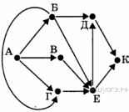

Ответ: __________

10. Ниже в табличной форме представлен фрагмент базы данных о погоде.

Дата | Температура (°С) | Давление  (мм рт.ст.) | Ветер  (м/с) | Осадки
1.05.2010 | 17 | 754 | 9 | нет
2.05.2010 | 16 | 750 | 11 | нет
3.05.2010 | 14 | 749 | 15 | нет
4.05.2010 | 14 | 747 | 7 | дождь
5.05.2010 | 15 | 745 | 14 | дождь
6.05.2010 | 16 | 744 | 10 | дождь
7.05.2010 | 13 | 751 | 8 | нет
8.05.2010 | 15 | 752 | 5 | нет

Сколько записей в данном фрагменте удовлетворяют условию

НЕ (Давление (мм рт. ст.) > 750) И (Температура (°С) > 14)?

В ответе укажите одно число − искомое количество записей.
Ответ: __________

11. Переведите число 132 из десятичной системы счисления в двоичную систему счисления. Сколько единиц содержит полученное число? В ответе укажите одно число — количество единиц.
Ответ: __________

12. Переведите число 100101 из двоичной системы счисления в десятичную систему счисления. В ответе напишите полученное число.
Ответ: __________

13. Некоторый алгоритм из одной цепочки символов получает новую цепочку следующим образом. Сначала вычисляется длина исходной цепочки символов; если она чётна, то дублируется последний символ цепочки, а если нечётна, то в конец цепочки добавляется символ М. В полученной цепочке символов каждая буква заменяется буквой, следующей за ней в русском алфавите (А — на Б, Б — на В и т. д., а Я — на А). Получившаяся таким образом цепочка является результатом работы алгоритма.
Например, если исходной была цепочка НОГА, то результатом работы алгоритма будет цепочка ОПДББ, а если исходной была цепочка ТОН, то результатом работы алгоритма будет цепочка УПОН.
Дана цепочка символов СЛОТ. Какая цепочка символов получится, если к данной цепочке применить описанный алгоритм дважды (т. е. применить алгоритм к данной цепочке, а затем к результату вновь применить алгоритм)?
Русский алфавит: АБВГДЕЁЖЗИЙКЛМНОПРСТУФХЦЧШЩЪЫЬЭЮЯ
Ответ: __________

14. Миша записал IP-адрес школьного сервера на листке бумаги и положил его в карман куртки. Мишина мама случайно постирала куртку вместе с запиской. После стирки Миша обнаружил в кармане четыре обрывка с фрагментами IP-адреса. Эти фрагменты обозначены буквами А, Б, В и Г:

17 | .44 | 4.144 | 9.13
А | Б | В | Г

Восстановите IP-адрес. В ответе укажите последовательность букв, обозначающих фрагменты, в порядке, соответствующем IP-адресу.
Ответ: __________

15. В таблице приведены запросы к поисковому серверу. Для каждого запроса указан его код — соответствующая буква от А до Г. Расположите коды запросов слева направо в порядке убывания количества страниц, которые нашёл поисковый сервер по каждому запросу. По всем запросам было найдено разное количество страниц. Для обозначения логической операции «ИЛИ» в запросе используется символ «|», а для логической операции «И» — «&»:

Код | Запрос
А | Лебедь | Рак | Щука
Б | Лебедь & Рак & Щука
В | (Лебедь | Рак) & Щука
Г | Лебедь | Рак
Ответ: __________

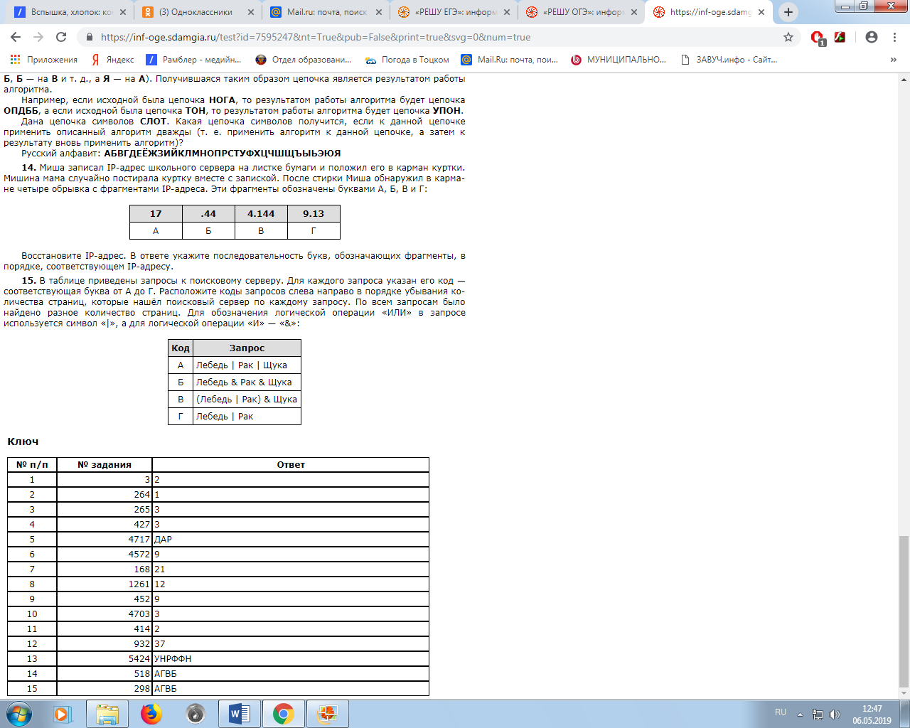
В-II
Часть 1
При выполнении заданий с выбором ответа (1 – 4) обведите кружком номер правильного ответа в работе
1. Между населёнными пунктами А, В, С, D, Е построены дороги, протяжённость которых (в километрах) приведена в таблице:

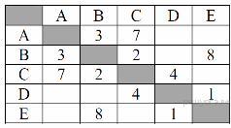

Определите длину кратчайшего пути между пунктами А и E. Передвигаться можно только по дорогам, протяжённость которых указана в таблице.
1) 9
2) 10
3) 11
4) 12

2. Пользователь работал с каталогом C:\Компьютеры\Память. Сначала он спустился в каталог Винчестеры, после этого поднялся на один уровень вверх, затем ещё раз поднялся на один уровень вверх и далее спустился в каталог Процессоры. Укажите полный путь каталога, в котором оказался пользователь.
1) C:\Компьютеры\Процессоры
2) C:\Винчестеры\Процессоры
3) C:\Компьютеры\Память\Винчестеры
4) C:\Компьютеры\Память\Процессоры
3.Дан фрагмент электронной таблицы.

 | A | B
1 | 3 | =A2–A1
2 | 12 | =B1–B3
3 | 4 | =A2/A4
4 | 2 | =A3+A4

После выполнения вычислений была построена диаграмма по значениям диапазона ячеек B1:B4. Укажите адрес ячейки, соответствующий выделенной области на диаграмме.

1) B1
2) B2
3) B3
4) B4

4. Исполнитель Черепашка перемещается на экране компьютера, оставляя след в виде линии. В каждый конкретный момент известно положение исполнителя и направление его движения. У исполнителя существует две команды: Вперёд n (где n — целое число), вызывающая передвижение Черепашки на n шагов в направлении движения; Направо m (где m — целое число), вызывающая изменение направления движения на m градусов по часовой стрелке. Запись Повтори k [Команда1 Команда2 КомандаЗ] означает, что последовательность команд в скобках повторится k раз.
При выполнении какого из перечисленных ниже алгоритмов на экране появился правильный шестиугольник?

1) Повтори 6 [Вперёд 100 Направо 90]
2) Повтори 6 [Вперёд 100 Направо 9]
3) Повтори 6 [Вперёд 100 Направо 60 Направо 60]
4) Повтори 6 [Вперёд 100 Направо 20 Направо 40]
Часть 2
Ответы к заданиям этой части (5 – 15) следует записать в отведённом поле для записи ответа

5. Валя шифрует русские слова, записывая вместо каждой буквы её код.

А | В | Д | О | Р | У
01 | 011 | 100 | 111 | 010 | 001

Некоторые цепочки можно расшифровать не одним способом. Например, 00101001 может означать не только УРА, но и УАУ.
Даны три кодовые цепочки:

01001001
100011111010
10011101001

Найдите среди них ту, которая имеет только одну расшифровку и запишите в ответе расшифрованное слово.
Ответ: __________

6. В программе «:=» обозначает оператор присваивания, знаки «+», «-», «*» и «/» — соответственно операции сложения, вычитания, умножения и деления. Правила выполнения операций и порядок действий соответствуют правилам арифметики. Определите значение переменной b после выполнения алгоритма:

а := 1
b := 4
а := 2*а + 3*b
b := a/2*b

В ответе укажите одно целое число — значение переменной b.
Ответ: __________

7. В программе «:=» обозначает оператор присваивания, знаки «+», «-», «*» и «/» — соответственно операции сложения, вычитания, умножения и деления. Правила выполнения операций и порядок действий соответствуют правилам арифметики. Определите значение переменной n после выполнения алгоритма:

v := 4
n := 13
v := n–v*3
n := v*14–n

В ответе укажите одно целое число — значение переменной n.
Ответ: __________

8. В программе «:=» обозначает оператор присваивания, знаки «+», «-», «*» и «/» — соответственно операции сложения, вычитания, умножения и деления. Правила выполнения операций и порядок действий соответствуют правилам арифметики. Определите значение переменной a после выполнения алгоритма:

а := 6
b := 2
b := a/2*b
a := 2*a + 3*b

В ответе укажите одно целое число — значение переменной a.
Ответ: __________

9. На рисунке — схема дорог, связывающих города А, Б, В, Г, Д, Е, Ж и К. По каждой дороге можно двигаться только в одном направлении, указанном стрелкой. Сколько существует различных путей из города А в город К?

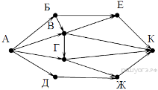

Ответ: __________

10. Ниже в табличной форме представлен фрагмент базы данных «Отправление поездов дальнего следования».

Пункт назначения | Категория поезда | Время в пути | Вокзал
Рига | скорый | 15:45 | Рижский
Ростов | фирменный | 17:36 | Казанский
Самара | фирменный | 14:20 | Казанский
Самара | скорый | 17:40 | Казанский
Самара | скорый | 15:56 | Казанский
Самара | скорый | 15:56 | Павелецкий
Самара | фирменный | 23:14 | Курский
Санкт-Петербург | скорый | 8:00 | Ленинградский
Санкт-Петербург | скоростной | 4:00 | Ленинградский
Саратов | скорый | 14:57 | Павелецкий
Саратов | пассажирский | 15:58 | Павелецкий
Саратов | скорый | 15:30 | Павелецкий
Сколько записей в данном фрагменте удовлетворяют условию
(Категория поезда = «скорый») ИЛИ (Вокзал = «Павелецкий»)?
В ответе укажите одно число − искомое количество записей.
Ответ: __________
11. Переведите двоичное число 1110101 в десятичную систему счисления.
Ответ: __________
12. Некоторое число в двоичной системе счисления записывается как 1010101. Запишите это число в десятичной системе.
Ответ: __________
13. Некоторый алгоритм из одной цепочки символов получает новую цепочку следующим образом. Сначала вычисляется длина исходной цепочки символов; если она чётна, то из цепочки вычёркивается символ, который находится в латинском алфавите раньше остальных символов цепочки, а если нечётна — дублируется символ в середине цепочки. В полученной цепочке символов каждая буква заменяется буквой, стоящей перед ней в латинском алфавите (B заменяется на A, Cзаменяется на B и т. д., A заменяется на Z). Получившаяся таким образом цепочка является результатом работы алгоритма.
Например, если исходной цепочкой была цепочка ETH, то результатом работы алгоритма будет цепочка DSSG, а если исходной цепочкой была LPZF, то результатом работы алгоритма будет цепочка KOY.
Дана цепочка символов ONRAT. Какая цепочка символов получится, если к данной цепочке применить описанный алгоритм дважды (то есть применить алгоритм к данной цепочке, а затем к результату вновь применить алгоритм)?
Латинский алфавит: ABCDEFGHIJKLMNOPQRSTUVWXYZ
Ответ: __________
14. Доступ к файлу table.xls, находящемуся на сервере ofis.com, осуществляется по протоколу ftp. Фрагменты адреса файла закодированы буквами от А до Ж. Запишите последовательность этих букв, кодирующую адрес указанного файла в сети Интернет.
A) /
Б) ftp
B) com
Г) ://
Д) table.
Е) ofis.
Ж) xls
Ответ: __________
15. Приведены запросы к поисковому серверу. Для каждого запроса указан его код — соответствующая буква от А до Г. Расположите коды запросов слева направо в порядке возрастания количества страниц, которые нашёл поисковый сервер по каждому запросу. По всем запросам было найдено разное количество страниц. Для обозначения логической операции «ИЛИ» в запросе используется символ «|», а для логической операции «И» — символ «&».
Код | Запрос
А | Хоккей & Волейбол
Б | Футбол & Хоккей & Волейбол
В | Футбол | Хоккей | Волейбол
Г | Футбол | (Хоккей & Волейбол)
Ответ: __________
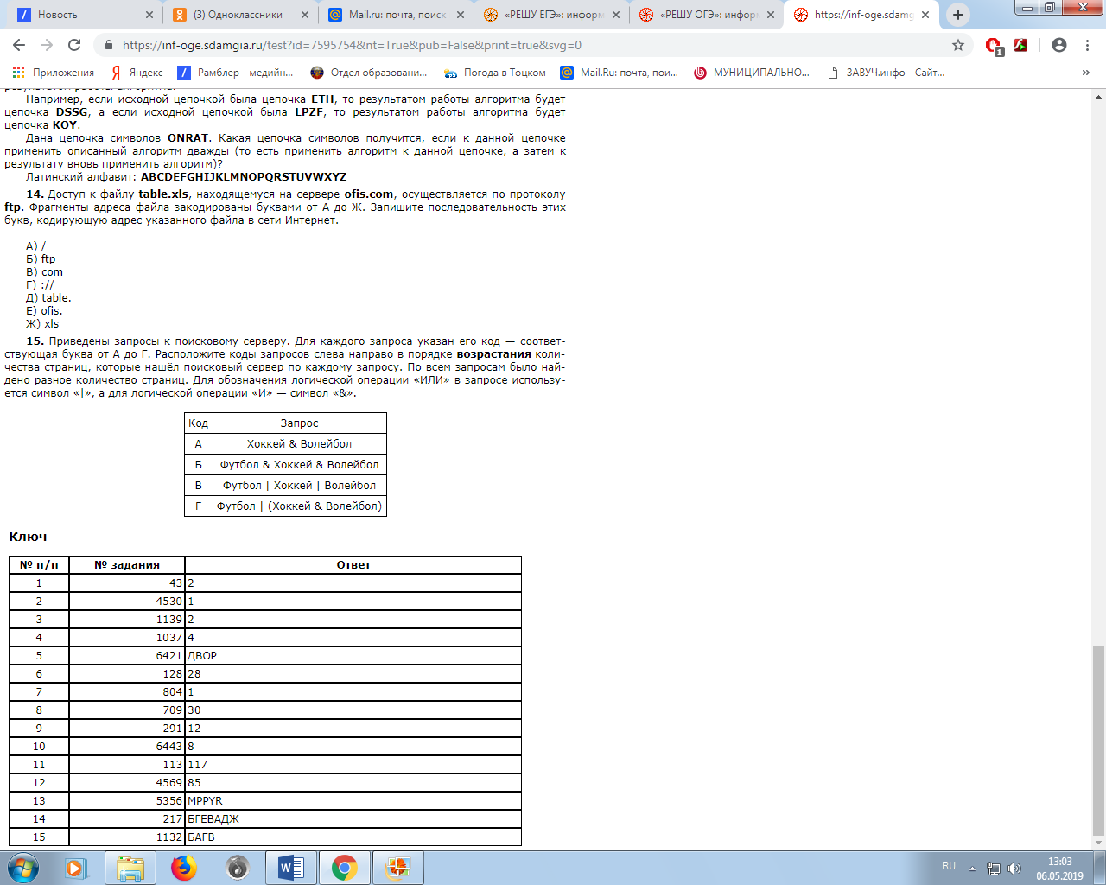
Критерии оценивания заданий
За каждое задание части 1 начисляется 1 балл. Итого за 1 часть – 4 балла.
За каждое задание части 2 начисляется 1 балл. Итого за 2 часть – 11 баллов.
Общий балл за работу – 15 баллов.
Шкала пересчета баллов
за выполнение работы в отметку по пятибалльной шкале
Отметка по пятибалльной шкале | «2» | «3» | «4» | «5»
Общий балл | 0 – 5 | 6 – 9 | 10 – 13 | 14 – 15

